Hidrauliskā augļu spiede
GP-26s
Lietošanas rokasgrāmata
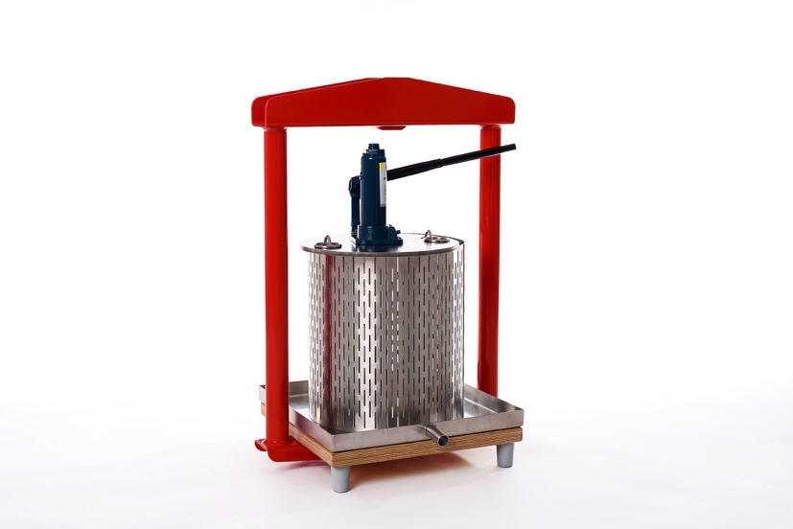

Cienījams pircējs!
Šī rokasgrāmata palīdzēs Jums uzzināt, kā efektīvi izmantot presi.
Pērkot smalcinātāju pārbaudiet komplektāciju redzamu tabulā №1, lai nebūtu ārēju un mehānisku bojājumu.

UZMĀNIBU!
Lūdzu, pirms preses lietošanai, uzmanīgi izlasiet šo rokasgrāmatu.
Sakarā ar nepārtraukto produkcijas modernizēšanu, uzņēmums patur tiesības veikt dažādas izmaiņas konstrukcijā un ārējā izskatā, tāpēc nopirktajai precei ir iespējamas atšķirības ar savu aprakstu un instrukciju.

1. Vispārīgi norādījumi
1.1 Hidrauliskā augļu spiede GP-26s ir piemērota ābolu, bumbieru, vīnogu, ogu, dārzeņu un citu augļu sulu spiešanai.
1.2 Ekspluatācijas un glabāšanas laikā nepieļaut spiedes kritienus un sitienus.

2. Hidrauliskās preses GP-26s komplektācija

Komplektācija | Daudzums (gab.)
Rāmis | 1
Savākšanas trauks | 1
Grozs | 1
Virzulis | 1
Audums filtrācijai | 1
Domkrats 2t | 1
Koka bluķis | 3

3. Hidrauliskās preses GP-26s tehniskais raksturojums

Groza apjoms: | 26 l
Groza darba apjoms: | 26 l
Groza augstums: | 330 mm
Groza diametrs: | 305 mm
Spiedes svars: | 29 kg
Gabarīti: | 44х53х73 cm

Spiedes daļas, kas saskaras ar sulu, ir izgatavotas no ozola un nerūsējošā tērauda.

4. Drošības prasības
Ievērojiet drošības noteikumus, lietojot šo ierīci. Šīs rokasgrāmatas drošības noteikumu pārkāpšana var novest pie negadījuma.

UZMANĪBU
4.1 Izmantot domkratu tikai ar spēku 2t. Gadījumā, ja domkrats tiek izmantots ar lielāku spēku, ražotājs nenes atbildību par konstrukcijas drošību izmantošanas laikā.
4.2 Neizmantot nepiederošus priekšmetus preses ekspluatācijas laikā. Piemēram, uzvilkt cauruli iz domkrata roktura, lai palielinātu sviru, un tādā veidā ar lielāku spēku saspiest ābolus.
4.3 Sekot, lai netecētu šķidrums no domkrata. Parādoties eļļai uz domkrata korpusa to vajag aizvietot, tā kā eļļa var trāpīt sulā.
4.4 Domkrata izmantošanas laikā nepieļaut ķermeņa daļu un citu nepiederošu priekšmetu iekļūšanu starp domkratu, virzuli un rāmi.
4.5 Izmantot domkratu vertikāli ar pamatni uz leju.
4.6 Sekot, lai sula nenokļūtu uz domkrata.

5. Pirms darba iesākšanas
5.1 Izņemt ierīci no iepakojuma. Pirms pirmās izmantošanas nomazgāt grozu un virzuli, savākšanas trauku nomazgāt zem silta ūdens ar sodu vai mazgājamo līdzekli ar sūkli. Audumu filtrācijai kārtīgi noskalot. Savākt domkratu.
5.2 Darba laikā ierīci nepieciešams nostiprināt uz līdzenas virsmas, piemēram uz galda malas.

6. Darba gaita
6.1 Sagatavot izejvielas sulas ieguvei. Ābolus, bumbierus un dārzeņus nepieciešams sasmalcināt sīkās daļās ar smalcinātāja palīdzību, ogas iespiest, sasmalcināt ar smalcinātāja vai gaļas maļamā mašīnas palīdzību.
6.2 Novietot savākšanas trauku kopā ar grozu uz galda malas. Kā arī var izvilkt savākšanas trauku kopā ar grozu uz preses rāmja viduslaukumu.
6.3 Ievietot grozā audumu filtrācijai tādā veidā, lai auduma malas nokarātos aiz groza sienām. Zem savākšanas trauka novietot sulas savākšanas tvertni, tā kā jau pirms sulas spiešanas sāks izdalīties sula.
6.4 Aizpildīt grozu ar izejvielām, auduma malas salikt un vienmērīgi pārklāt izejvielas.
6.5 Novietot uz audumu ar izejvielām virzuli, uzspiest uz to no augšas ar savu svaru, novietojot to horizontāli. Noliet izdalījušos sulu, noliecot savākšanas trauku ar grozu, pēc tam novietot savākšanas trauku ar pilnu grozu uz rāmja laukuma. Nocentrēt grozu ar virzuli attiecībā pret savākšanās trauku un rāmi.
6.6 Uzstādīt domkratu pa virzuļa vidu. Pagriezt domkrata vārstu pulksteņa rādītāja virzienā līdz galam ar domkrata roktura palīdzību. Atspert domkrata kātu rāmja centrā izskrūvējot kāta skrūvi vai pumpējot domkrata rokturi.
6.7 Sākt sulas spiešanu, nolaižot un paceļot domkrata rokturi. Strādāt ar domkratu nesteidzoties, lai sula paspētu atdalīties no izejvielām.
6.8 Kad virzulis pārstās kustēties, pagriezt domkrata vārstu uz 0,5-1 pagriezieniem pret pulksteņa rādītāja virzienu. Nolaist domkrata kātu. Virzuļa centrā novietot koka bluķi, uzstādīt domkratu uz bluķa. Visu nocentrēt, pagriezt domkrata vārstu pulksteņa rādītāja virzienā līdz galam. Atspert domkrata kātu rāmja centrā un turpināt sulas spiešanu.
6.9 Atkārtot punktu 6.8, kamēr izdalās sula.
Patērējot vairāk laika var izspiest uz 5-10% vairāk sulas. Priekš tam atstājiet izejvielas zem domkrata svara uz 5 minūtēm. Pēc tam pievelciet domkratu un uzgaidiet vēl 5 minūtēs. Atkārtojiet šo darbību ik pa 5 minūtēm, kamēr izdalās sula un spiediens kļūst mazāks.
6.10 Noliet sulas atliekas, noliecot presi. Pēc sulas izdalīšanās beigām pagriezt domkrata vārstu uz 0,5-1 pagrieziena pret pulksteņa rādītāja virzienu. Nolaist domkrata kātu un nolikt to malā. Noņemt no virzuļa koka bluķus.
6.11 Izņemt virzuli, pavelkot aiz speciāli domātiem gredzeniem. Izvilkt audumu ar raušiem no groza. Priekš tam pagriezt grozu ar maisu un uzspiest uz maisa ar savu svaru. Pēc tam atkārtot iepriekšējo darbību un izvilkt maisu ar raušiem no groza. Raušus var izmantot kā dzīvnieku barību, vai priekš kompostēšanas.
6.12 Pēc darba beigšanas grozu, virzuli, savākšanas trauku un audumu filtrācijai kārtīgi noskalot, neizmantojot mazgāšanas līdzekļus. Noskalot ar ūdeni, izslaucīt un ļaut nožūt uz saules.

Labāk iepazīties ar smalcinātāja darbu Jūs varat mūsu interneta lapaspusē, vai mūsu YouTube kanālā:
https://www.youtube.com/channel/UCKFdbuOASzI3aWwq2rgMoBA/videos

Aptuvenais sulas daudzums:
No sulīgiem āboliem, atkarībā no viņu šķirnas un gatavības, kas ir savākti no ābeles: 50-70%.
No nokritušiem āboliem: 20-40%.
Labāk un ērtāk ir spiest sulu no tikko savāktiem no ābeles āboliem. Tā Jūs saņemsiet vairāk sulas daudzuma, lielāku vitamīnu daļu, kā arī nepieciešamo dabīgo raugu, ja Jūs vēlaties taisīt vīnu no saņemtās sulas. Nebūs jātērē laiks ābolu mazgāšanai (šis process var aizņemt visvairāk laika, īpaši ja āboli ir jāpārskata un jānogriež bojātās vietas).

Kā saglabāt sulu ziemas laikam:

- Stikla pudelēs;
Nospiediet sulu ar ābolu preses palīdzību. Pārlejiet to ietilpīgā traukā. Ja sula ir skāba, var pievienot cukuru pēc garšas. Uzsildiet to līdz 70-80°C, paturiet sulu šajā temperatūrā 5 minūtes. Pēc tam salejiet sulu sterilās burkās, aiztaisiet ar sterilizētiem vāciņiem. Pagrieziet to otrādi un apsedziet. Atstājiet to līdz atdzišanai.

- Bag in Box;
Sulas saglabāšanai var izmantot Bag in Box sistēmu: plastikāta maisiņu aizpilda ar pasterizētu sulu un pārnes kartonu kārbā.

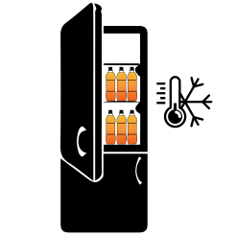
-Iesaldēt;
Sula labi aizsalst plastikas pudelēs, ja Jūsu saldētuvē ir pietiekami vietas. Svaigi spiesta sula tiek pārlieta pudelēs un tiek likta saldētuvē. Tādā veidā nav jātērē laiks uz pasterizāciju, sula saglabā 80-90% vitamīnu un savu sākotnējo garšu (kā tikko pēc spiedes). Pasterizācijas laikā sulas garša mazliet mainās no uzkarsēšanas.

Sīkāku informāciju par sulas sagatavošanu Jūs varat atrast mūsu mājas lapā. Tur Jūs atradīsiet gardākās receptes ar āboliem un noderīgus padomus par Jūsu dārza apkopi.

7. Tehniskā apkalpošana
7.1 Darba ērtībai var iegādāties teleskopisko domkratu uz 2t. Virzuļa gājiens tādā domkratā ir 2 reizes lielāks, kas atļauj paātrināt sulas spiešanas procesu. Pirms tāda domkrata pirkšanas pārliecinieties, ka domkrata kāts ir piemērots rāmja augšējai daļai.
7.2 Ja filtrācijas audums ir kļuvis nederīgs, var izmantot jebkuru tīklotu audumu, kurš tiek domāts kontaktam ar pārtiku. Piemēram, lavsāns vai lina audums. Izgrieziet auduma gabalu un apšujiet to ar šujmašīnu.

8. Glabāšanas noteikumi.
Glabāt sausā vietā, saudzēt no tiešiem saules stariem un nokrišņiem. Domkratu glabāt atsevišķi no preses, tā kā no bojāta domkrata var izdalīties eļļa, kura var nokļūt uz preses koka mucas vai preses virzuļa. Eļļa var iesūkties koka virsmā un to būs neiespējami nomazgāt.

9. Ražotāja garantija.
9.1 Ražotājs garantē pareizu izstrādājuma darbību gadījumā, ja tika sekoti atbilstoši uzglabāšanas noteikumi, kā arī pareizi veikta uzstādīšana un ekspluatācija, kura ir aprakstīta šajā rokasgrāmatā.
9.2 Garantijas termiņu ir uzstādījis ražotājs un tas ir 36 mēneši kopš preces pārdošanas. Gadījumā, ja pārdošanas datums nav zināms, garantijas ilgums sāk atskaitīties no preces izlaiduma datuma.
9.3 Ražotājs apņemas garantijas termiņa laikā veikt bezmaksas remontu sekojošos gadījumos:
- preces ekspluatācija tika veikta tieši pēc šīs rokasgrāmatas instrukcijas. Pretējā gadījumā prece tiek remontēta par pircēja rēķinu.
- ekspertīzes apstiprinošais lēmums, kuru nosaka kvalitātes speciālistu komisija mēneša laikā kopš dienas, kad prece tika piegādāta atgriezta.
- prece tika piegādāta tīra, bez mehāniskiem bojājumiem, pilnā komplektācijā.
- pircēja iesniegums ar norādītiem iemesliem, kāpēc ierīce nestrādā, fotogrāfijas vai videomateriāli.
- tehniski pamatots akts no tirdzniecības organizācijas.
9.4 Ražotāja garantijas neattiecas sekojošos gadījumos:
- gadījumā, ja preces defekts parādījās nodomu rezultātā, vai ja tika pieļauta kļūda preces izmantošanas laikā;
- ja bojājums parādījās dabas katastrofas rezultātā.
- ja bojājums tika izsaukts dēļ nepiederošām vielām, priekšmetiem, šķidrumiem.
- ja bojājumu izraisīja tieša vai netieša mehānisko, ķīmisko, termisko un fizisko spēku ietekme.
- ja tika mainīta preces konstrukcija, vai bija kāda cita iejaukšanās.

Ražotājs:
SIA «Apple Press Ltd»
Reģistrācijas numurs: 40203130458
PVN numurs: LV40203130458
Juridiskā adrese: Maskavas iela 260K-1-13, Rīga, LV-1063, Latvija

